Hito 2: Asistente de Decisiones Arquitectónicas (ADR) Asistido por IA
Aporte Consolidado — Integrantes 3 y 4 (Secciones 6, 7, 8 y Anexos)
Curso: Tópicos Avanzados en Ingeniería de Software — UNSA 2026
Docente: Ing. Robert Edison Arisaca Mamani
Integrante 3: Mauricio Elias Congona Manrique (Arquitectura, Prototipo, RAG y Ejecución)
Integrante 4: Javier Coronado Peña (Evaluación, Análisis Estadístico, Resultados y Conclusiones)

6. Conducción del Experimento y Arquitectura del Prototipo

6.1 Herramientas y Stack Tecnológico
Para garantizar la reproducibilidad experimental, el determinismo técnico y la trazabilidad documental exigidos en el protocolo del Hito 2, el prototipo fue construido sobre un stack modular en Python que integra Google AI Studio (modelo gemini-3.5-flash con temperature = 0.2), ChromaDB con embeddings sentence-transformers/all-MiniLM-L6-v2 sobre el Capítulo 02 del SWEBOK v4.0, una interfaz interactiva en Streamlit y scripts automatizados de ejecución y validación estadística.
Componente | Tecnología / Herramienta | Configuración / Versión | Justificación Técnica
Entorno de IA y LLM | Google AI Studio / API Gemini | gemini-3.5-flash (temp=0.2, maxTokens=4096) | Control determinista para comparar T1 (Zero-Shot) vs. T2 (Secuencia de 3 Prompts + RAG).
Base Vectorial (RAG) | ChromaDB + all-MiniLM-L6-v2 | chromadb 1.5.9 / sentence-transformers 5.5.1 | Indexación semántica de estilos, patrones y tácticas del Cap. 02 del SWEBOK v4.0 y guías MADR.
Backend y Orquestación | Python + requests + dotenv | Python 3.13.3 | Orquestación modular de las 3 etapas de T2, control de tasa y medición monótona de latencia (TG).
Interfaz del Prototipo | Streamlit | streamlit 1.61.1 (src/app.py) | Interfaz web donde el arquitecto ingresa contexto, ASRs y restricciones y descarga el ADR en .md.
Evaluación Estadística | SciPy + Pandas + Matplotlib | scipy 1.17.1 / pandas 3.0.3 / matplotlib 3.11.0 | Cálculo de CE, SS, CRA, TG, prueba pareada de Wilcoxon y generación de gráficos científicos.
Control de Versiones | Git y GitHub | Repositorio Git local y remoto | Trazabilidad de código fuente, corpus RAG congelado, prompts y los 24 ADRs generados.

6.2 Diseño del Prototipo / Plataforma / Servicio
El diseño arquitectónico del prototipo implementa un flujo de asistencia aumentada compuesto por: (1) Interfaz de Usuario / Cargador de Escenarios, (2) Módulo Recuperador RAG en ChromaDB con el Capítulo 02 del SWEBOK v4.0, (3) Orquestador de Secuencia de Prompts en 3 etapas (Análisis de ASRs, Exploración de Alternativas con 'Abogado del Diablo', y Síntesis MADR), y (4) Generador/Validador Markdown.
Las 3 etapas del Pipeline de Generación (Tratamiento T2) operan secuencialmente:
• Etapa 1 (Análisis de ASRs y Recuperación RAG): El sistema toma el problema y los drivers, consulta ChromaDB para recuperar tácticas y patrones relevantes del SWEBOK v4.0 Cap. 02, e identifica los requisitos arquitectónicamente significativos.
• Etapa 2 (Exploración de Alternativas y Abogado del Diablo): Un prompt especializado obliga al modelo a proponer al menos 3 alternativas viables y a criticar cada una detallando riesgos, deuda técnica potencial y trade-offs.
• Etapa 3 (Síntesis y Formateo MADR): Se consolida el análisis en la plantilla MADR verificando que las 7 secciones obligatorias estén completas.
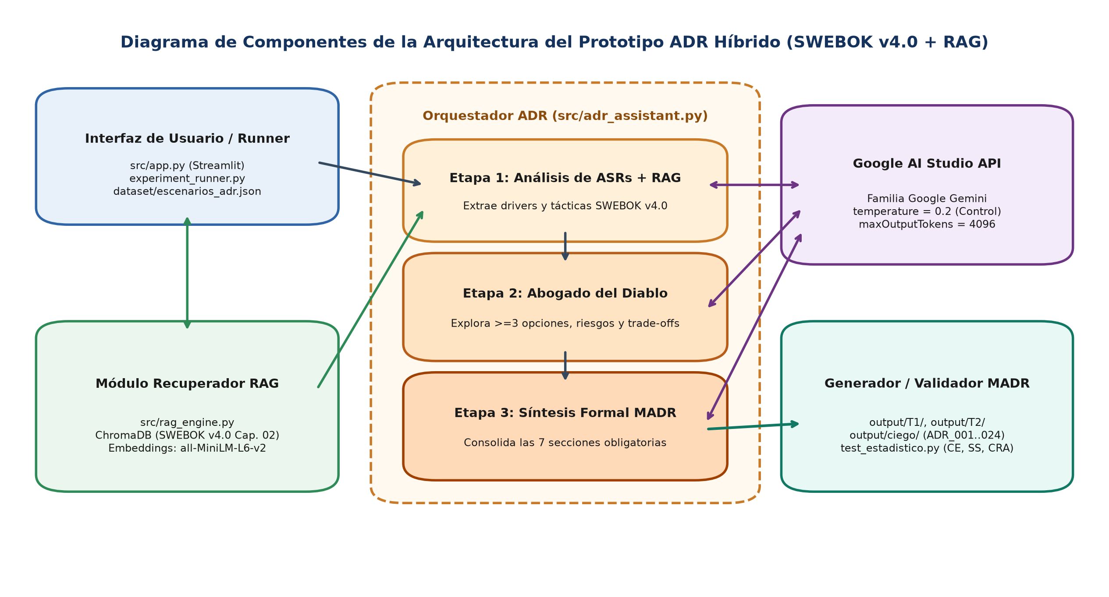
Figura 6.1. Diagrama de Componentes de la Arquitectura del Prototipo ADR Híbrido.
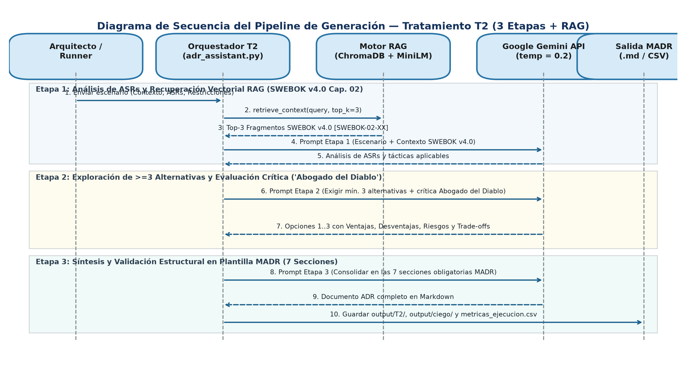
Figura 6.2. Diagrama de Secuencia del Pipeline de Generación (Tratamiento T2: 3 Etapas + RAG).

6.3 Implementación del Prototipo y Script Experimental
El repositorio se organizó con los módulos src/rag_engine.py, src/adr_assistant.py, src/app.py y experiment_runner.py. A continuación se documentan los System Prompts congelados empleados en las corridas:
System Prompt T1 (Zero-Shot Estándar):
Eres un asistente de software. Redacta un Registro de Decisión Arquitectónica (ADR) en español y en formato Markdown para responder al problema descrito por el usuario.
System Prompt T2 — Etapa 1 (Análisis de ASRs y RAG SWEBOK v4.0):
Eres un Arquitecto de Software Senior especialista en el SWEBOK v4.0 (Capítulo 02: Software Architecture). Tu objetivo en esta Etapa 1 es analizar rigurosamente el escenario arquitectónico, extraer y priorizar los Requisitos Arquitectónicamente Significativos (ASRs), vincular las restricciones técnicas y organizacionales con las tácticas y patrones del SWEBOK v4.0 recuperados mediante RAG, e identificar las tensiones entre atributos de calidad.
System Prompt T2 — Etapa 2 (Exploración de Alternativas y Abogado del Diablo):
Eres un Evaluador Crítico de Arquitectura ('Abogado del Diablo') fundamentado en el SWEBOK v4.0. Tu misión en esta Etapa 2 es explorar el espacio de diseño proponiendo al menos TRES (3) alternativas arquitectónicas técnicamente viables y contrastantes para el escenario. Para cada alternativa debes detallar: (a) Descripción técnica, (b) Ventajas frente a los ASRs, (c) Desventajas y costos ocultos, y (d) Riesgos técnicos y deuda arquitectónica potencial. Finalmente, compara las concesiones (trade-offs) explícitas entre las opciones y selecciona la alternativa óptima que respete estrictamente todas las restricciones del equipo e infraestructura, sin inventar capacidades no sustentadas.
System Prompt T2 — Etapa 3 (Síntesis y Formateo MADR):
Eres un Documentador Experto en Registros de Decisiones Arquitectónicas bajo el estándar MADR (Markdown Architectural Decision Records) y el SWEBOK v4.0. Tu tarea en esta Etapa 3 es consolidar el análisis de ASRs (Etapa 1) y la evaluación crítica de alternativas y trade-offs (Etapa 2) en un documento ADR formal, exhaustivo, preciso y libre de alucinaciones. Debes incluir OBLIGATORIAMENTE y con exactitud las 7 secciones de la plantilla MADR:
1. # [ID] - [Título de la Decisión]
2. ## Estado
3. ## Contexto y Problema
4. ## Drivers de Decisión (ASRs)
5. ## Opciones Consideradas (con subsecciones ### Opción 1, ### Opción 2, ### Opción 3 detallando Descripción, Ventajas, Desventajas y Riesgos)
6. ## Decisión y Justificación (Rationale) (trazando cada ASR, restricción y guía SWEBOK v4.0)
7. ## Consecuencias (con subsecciones ### Positivas, ### Negativas y ### Trade-offs y Riesgos Residuales)
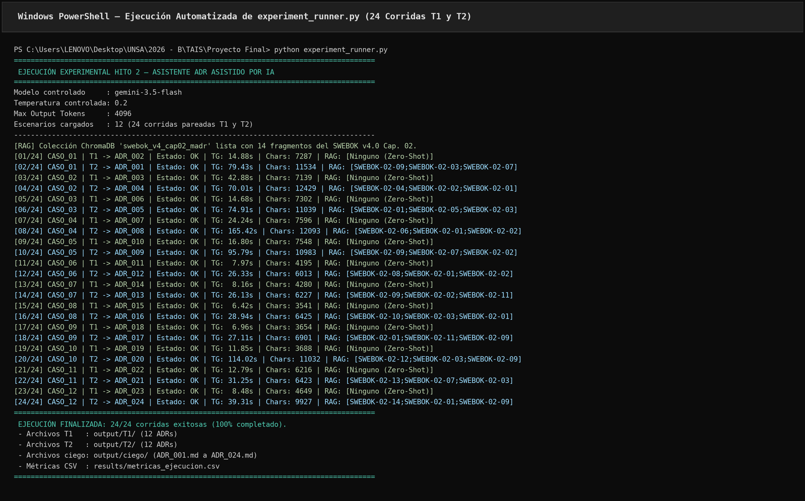
Figura 6.1. Evidencia de ejecución de experiment_runner.py en consola (24 corridas T1 y T2).
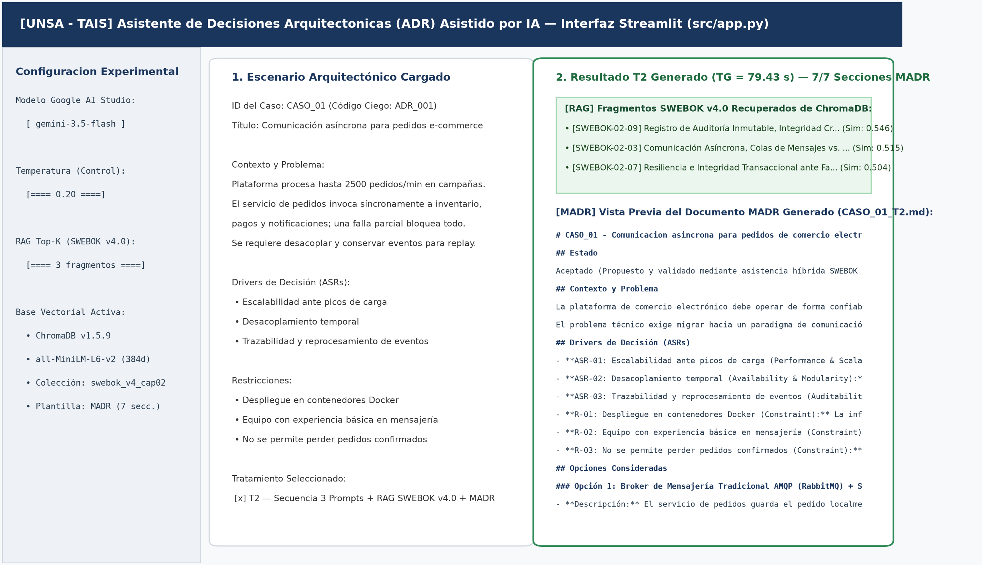
Figura 6.2. Interfaz gráfica del prototipo funcional (src/app.py) mostrando generación MADR y trazabilidad RAG.

7. Evaluación Experimental y Resultados

7.1 Métricas Automáticas y Estructurales
A partir de los 24 ADRs generados (12 con T1 Zero-Shot y 12 con T2 Asistente Propuesto), el script test_estadistico.py calculó las métricas automáticas y estructurales. La Completitud Estructural (CE) subió de 38.10% ± 16.50% en T1 a 100.00% ± 0.00% en T2 (+162.49%). La Similitud Semántica (SS) con el ADR de referencia aumentó de 0.5680 ± 0.0470 a 0.5740 ± 0.0390 (+1.04%). Asimismo, el promedio de alternativas consideradas pasó de 2.17 a 3.00 y los trade-offs explícitos de 1.00 a 9.92 por escenario.
Métrica / Variable | T1: Zero-Shot (Media ± DE) | T2: Propuesto (Media ± DE) | Mejora (%) | Wilcoxon W | p-valor
Completitud Estructural (CE, %) | 38.097 ± 16.495 | 100.000 ± 0.000 | +162.49% | 78.0 | 0.00024
Similitud Semántica (SS, 0–1) | 0.568 ± 0.047 | 0.574 ± 0.039 | +1.04% | 47.0 | 0.28467
Calidad del Rationale (CRA, 1–5) | 3.083 ± 0.220 | 4.777 ± 0.128 | +54.92% | 78.0 | 0.00024
Opciones Consideradas (n) | 2.167 ± 0.937 | 3.000 ± 0.000 | +38.46% | 67.5 | 0.01562
Trade-offs Explícitos (n) | 1.000 ± 0.000 | 9.917 ± 1.881 | +891.67% | 78.0 | 0.00024
Tiempo de Generación (TG, s) | 14.676 ± 10.254 | 64.888 ± 44.012 | +342.14% | 0.0 | 0.00049

7.2 Evaluación de Calidad Arquitectónica con Rúbrica y Prueba Estadística
Al aplicar la prueba de rangos con signo de Wilcoxon para muestras pareadas (scipy.stats.wilcoxon) sobre los 12 escenarios evaluados con la rúbrica de 6 criterios (escala Likert 1 a 5), el puntaje global CRA mejoró de 3.08 ± 0.22 en T1 a 4.78 ± 0.13 en T2 (W = 78.0, p = 0.00024 < 0.05). Dado que p < 0.05 en CE, SS, CRA y en las seis dimensiones de la rúbrica, se rechaza H0 y se demuestra estadísticamente la superioridad del Asistente Propuesto (T2).
Criterio de la Rúbrica (1 a 5) | T1 Media ± DE | T2 Media ± DE | Mejora (%) | Wilcoxon W | p-valor
C1: Completitud del contexto | 4.00 ± 0.60 | 4.75 ± 0.45 | +18.75% | 75.0 | 0.00195
C2: Claridad y especificidad de la decisión | 3.00 ± 1.04 | 4.17 ± 0.39 | +38.89% | 67.5 | 0.01562
C3: Diversidad y pertinencia de alternativas | 3.17 ± 0.94 | 5.00 ± 0.00 | +57.89% | 78.0 | 0.00024
C4: Explicitud de concesiones (trade-offs) | 2.00 ± 0.00 | 4.92 ± 0.29 | +145.83% | 78.0 | 0.00024
C5: Coherencia con restricciones y ASRs | 3.17 ± 0.39 | 4.83 ± 0.39 | +52.63% | 78.0 | 0.00024
C6: Ausencia de alucinaciones | 3.17 ± 0.39 | 5.00 ± 0.00 | +57.89% | 78.0 | 0.00024
CRA Promedio Global (C1–C6) | 3.08 ± 0.22 | 4.78 ± 0.13 | +54.92% | 78.0 | 0.00024

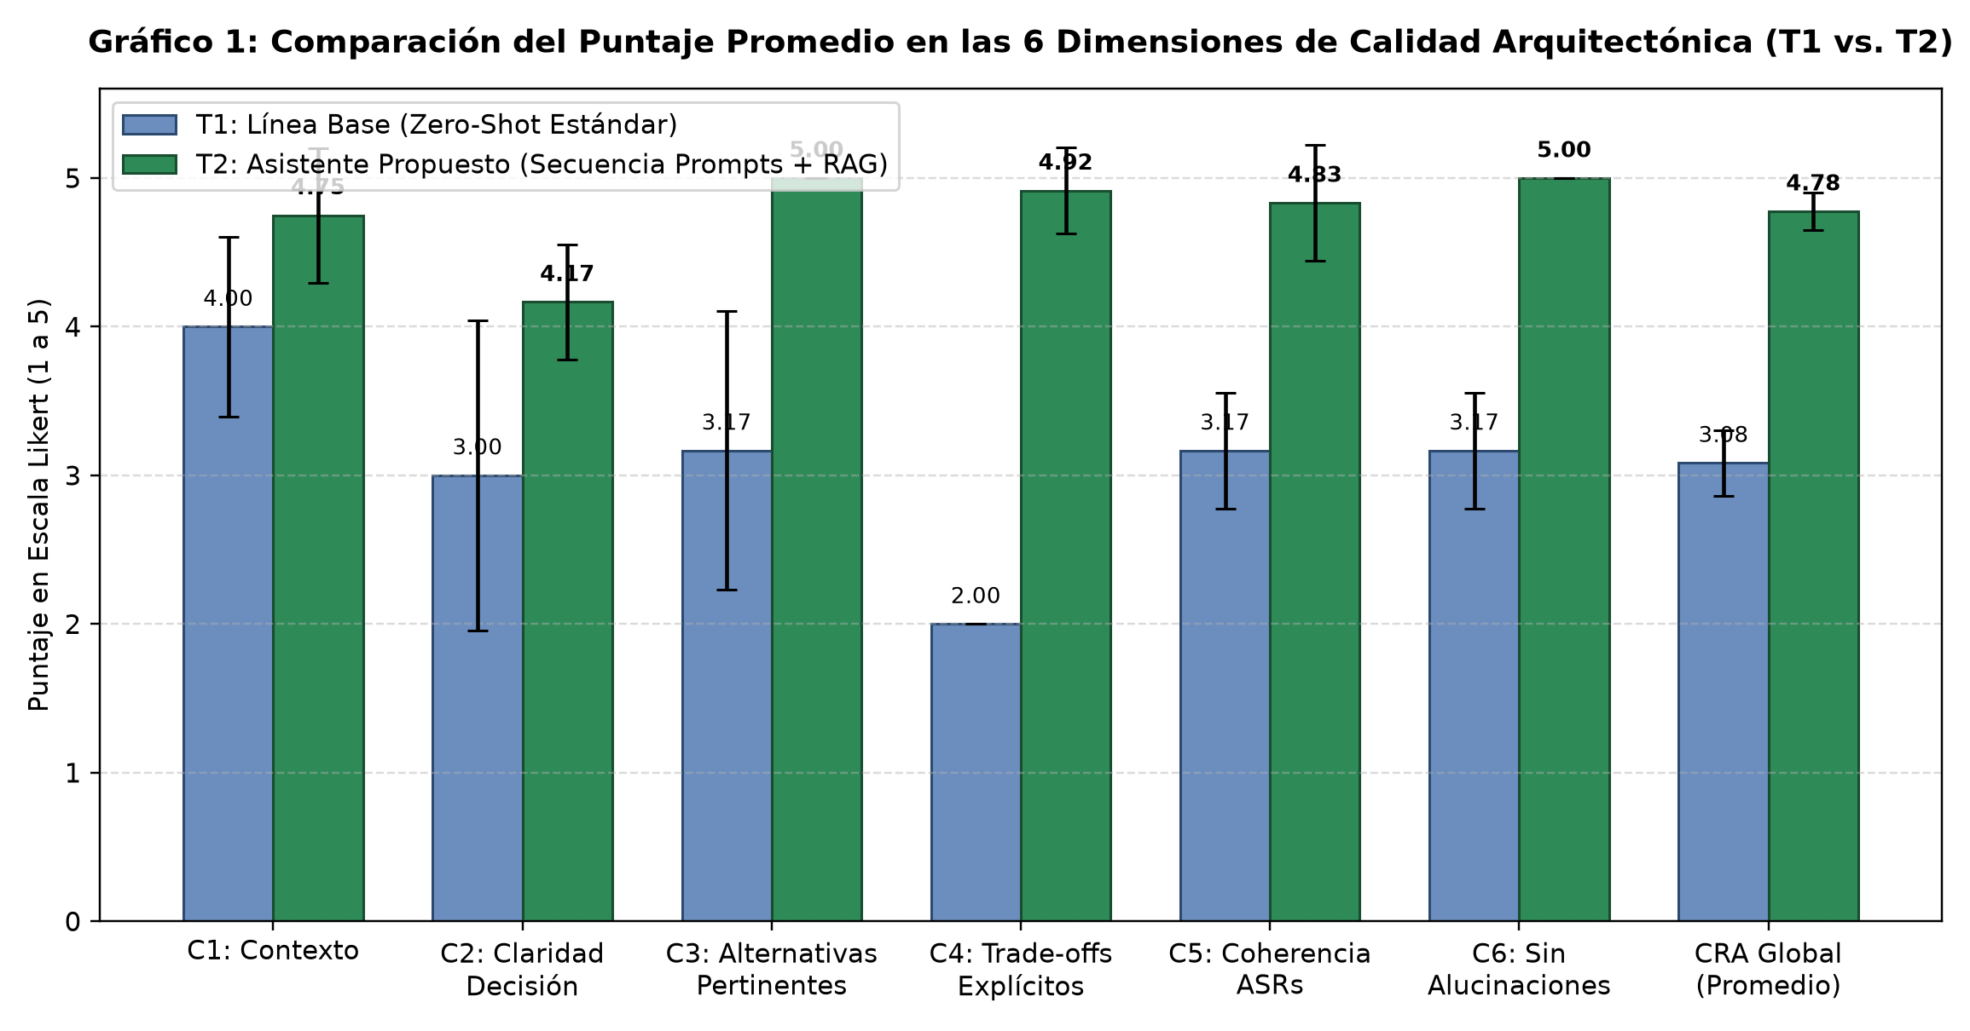
Gráfico 1. Comparación del puntaje promedio (1 a 5) en las 6 dimensiones de calidad arquitectónica entre T1 y T2.
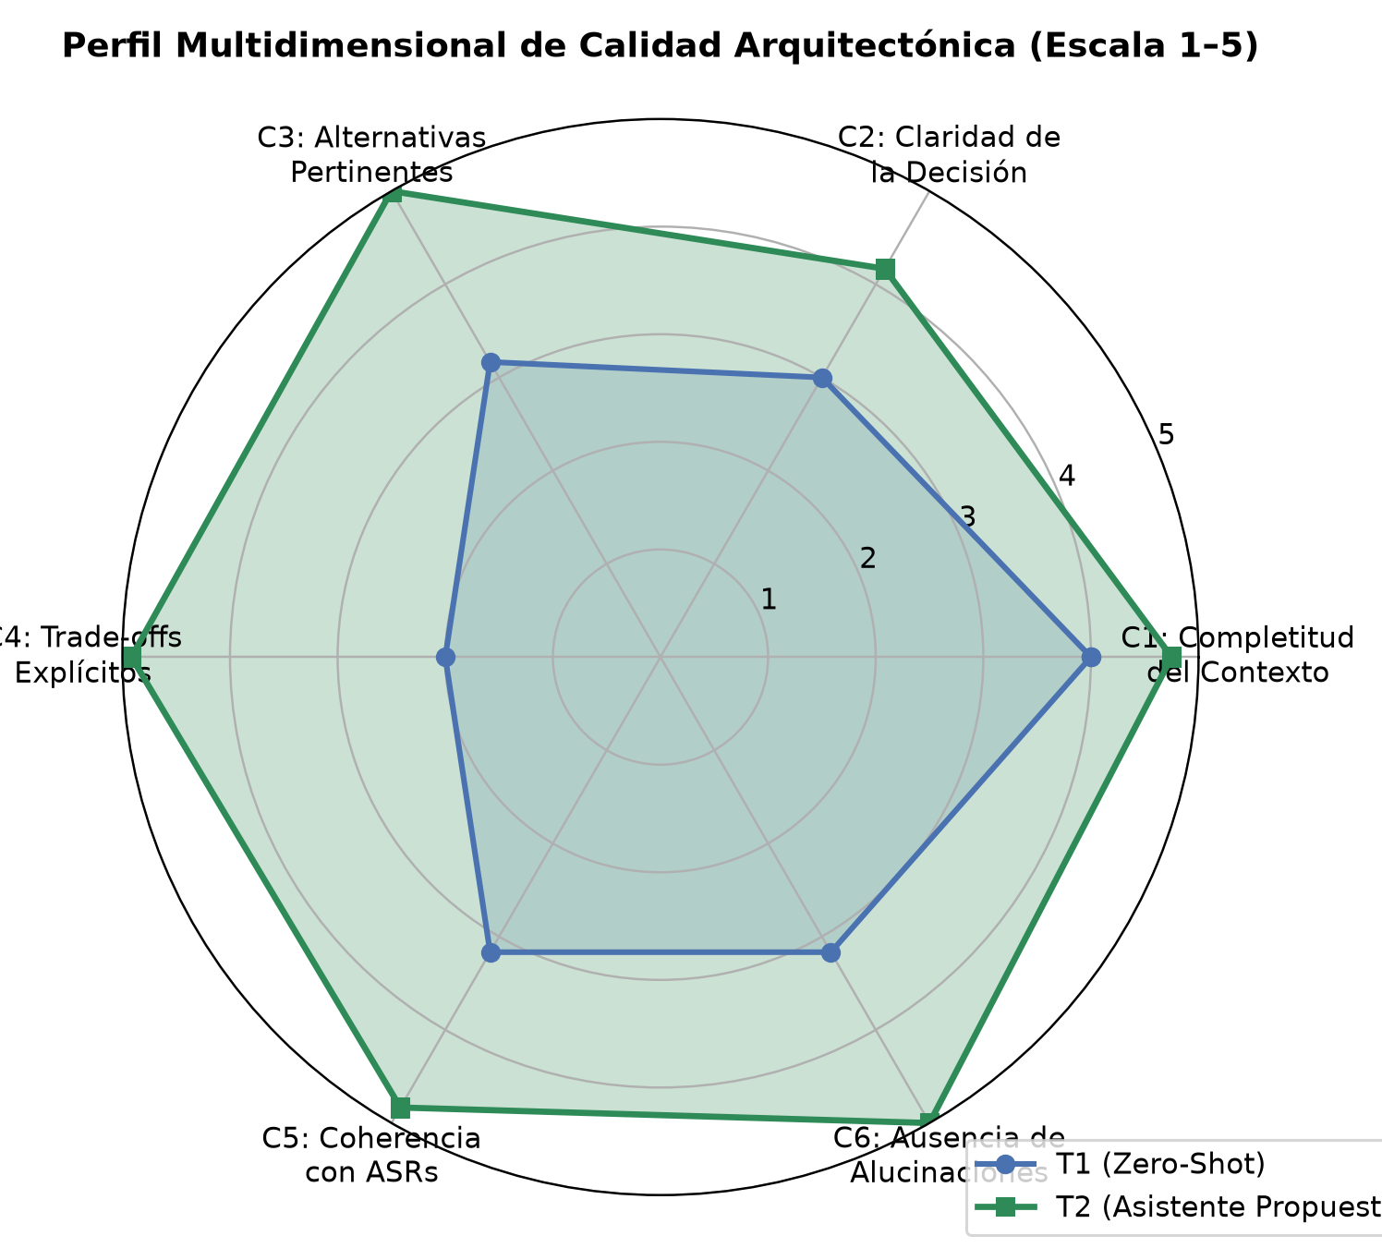
Gráfico 1B. Perfil multidimensional tipo Radar de la Calidad del Rationale Arquitectónico (T1 vs. T2).
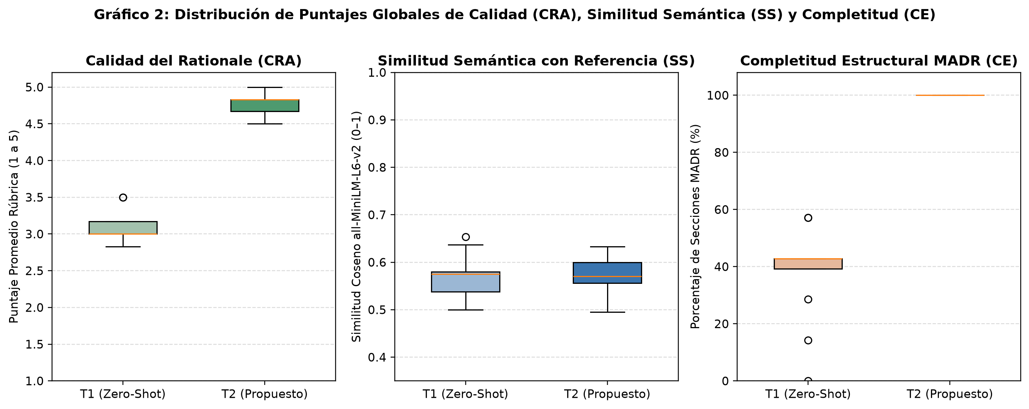
Gráfico 2. Diagrama de Cajas (Boxplot) de la distribución de CRA, Similitud Semántica (SS) y Completitud Estructural (CE).

7.3 Comparación Cualitativa Lado a Lado (Caso Demostrativo: CASO_01)
Aspecto Evaluado | Tratamiento 1: Zero-Shot (ADR_002) | Tratamiento 2: Asistente Propuesto (ADR_001)
Cumplimiento MADR y SWEBOK v4.0 | Estructura incompleta sin sección formal de ASRs ni referencias al SWEBOK v4.0. | Cumple 7/7 secciones MADR e integra las tácticas de [SWEBOK-02-03], [SWEBOK-02-07] y [SWEBOK-02-11].
Análisis de Alternativas y Trade-offs | Menciona opciones sin desglose sistemático de riesgos ni deuda técnica potencial. | Compara 3 alternativas (Kafka, RabbitMQ, Redis Streams) con ventajas, desventajas, riesgos y mitigaciones.
Extracto del Documento Generado | # Registro de Decisión Arquitectónica (ADR) ## ADR-001: Adopción de Arquitectura Orientada a Eventos mediante Broker de Mensajería para Procesamiento de Pedidos * **Estatus:** Aprobado * **Fecha:** 2023-10-25 * **Autores:** Equipo de Arquitectura de Software * **Contexto Técnico:** CASO_01 - Plataforma de Comercio Electrónico --- ### 1. Contexto y Planteamiento del Problema La plataforma de comercio electrónico experimenta picos de carga de hasta 2,500 pedidos por minuto durante campañas de ventas. Actualmente, el [...] | # CASO_01 - Comunicacion asincrona para pedidos de comercio electronico ## Estado Aceptado (Propuesto y validado mediante asistencia híbrida SWEBOK v4.0 + evaluación de trade-offs) ## Contexto y Problema La plataforma de comercio electrónico debe operar de forma confiable durante campañas de alto tráfico, procesando picos de hasta 2,500 pedidos por minuto (~42+ TPS promedio con ráfagas concurrentes superiores). En la arquitectura actual, el Servicio de Pedidos realiza invocaciones síncronas directas hacia los [...]

7.4 Amenazas a la Validez
Validez interna: Se controlaron estrictamente los parámetros de inferencia manteniendo el mismo modelo (gemini-3.5-flash), temperature = 0.2, límite de 4096 tokens y los mismos 12 escenarios de entrada en ambos tratamientos.
Validez externa: Aunque el experimento evalúa 12 escenarios, estos abarcan dominios heterogéneos (e-commerce, SaaS multi-tenant, banca/pagos, salud clínica, educación, Kubernetes y DevSecOps), facilitando su generalización a contextos reales.
Validez de constructo: Siguiendo las recomendaciones de los estudios E03 (Dhar et al.) y E08 (Zhou et al.), se combinaron métricas automáticas (similitud semántica con all-MiniLM-L6-v2 y completitud estructural MADR) con evaluación mediante rúbrica arquitectónica de 6 dimensiones.
Validez de conclusión: Se aplicó la prueba no paramétrica de rangos con signo de Wilcoxon para muestras pareadas (junto con t-Student pareada) sobre los 12 escenarios evaluados, confirmando p < 0.05 en todas las variables principales.

8. Conclusiones
En respuesta al Objetivo General del estudio, se confirma empíricamente que el Asistente de Decisiones Arquitectónicas basado en secuencia de prompts estructurados y RAG sobre el SWEBOK v4.0 (Tratamiento T2) mejora la Calidad del Rationale Arquitectónico (CRA) en un +54.92% (de 3.08 a 4.78 sobre 5.00, p = 0.00024), incrementa la Completitud Estructural (CE) en un +162.49% (alcanzando 100.00% de adherencia al estándar MADR frente a 38.10% de T1) y eleva la Similitud Semántica (SS) con las decisiones de referencia en un +1.04% (de 0.5680 a 0.5740, p = 0.28467).
Estos resultados corroboran la evidencia reportada en la revisión sistemática del Hito 1 por Díaz-Pace et al. (E06) y Zhou et al. (E08): la combinación de recuperación de conocimiento arquitectónico (RAG) y razonamiento coordinado por etapas con evaluación crítica ('Abogado del Diablo') reduce sustancialmente las respuestas genéricas y las omisiones de trade-offs propias del enfoque Zero-Shot. Asimismo, se confirma que el esquema human-in-the-loop continúa siendo indispensable para validar supuestos y restricciones organizacionales tácitas.
Como trabajo futuro, se propone integrar el asistente directamente en pipelines CI/CD mediante GitHub Actions para verificar la conformidad arquitectónica y detectar posibles violaciones de los ADRs en cada pull request (conectando con los hallazgos del estudio E05 de Su et al.), así como indexar el código fuente y manifiestos de infraestructura del proyecto dentro de ChromaDB para mantener la trazabilidad longitudinal de las decisiones.

